Mono SQLite
1.Na aba de menus do MonoDevelop, ir em Project, e adicionar “System.Data.SQLite”

Project >> Add NuGet Packages… procurar por sqlite, setar e clicar em Add Package:

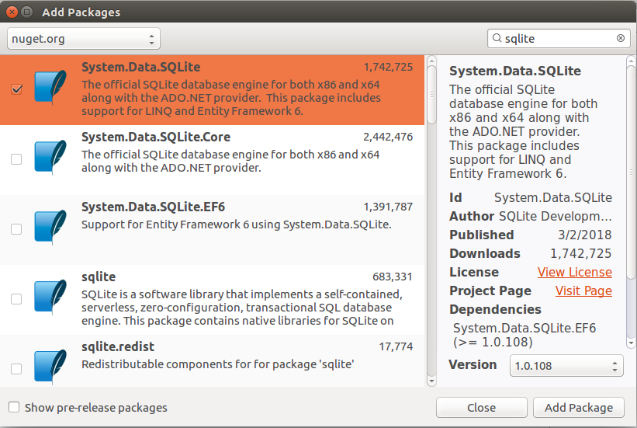

2.Na arvore do projeto, clicar com o botão direto do mouse em “References”, e clicar com o botão esquerdo do mouse em “Edit References...”, setar “Mono.Data.Sqlite”:
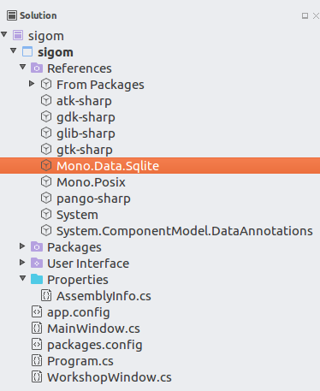

Gerenciando visualmente o Banco de Dados:

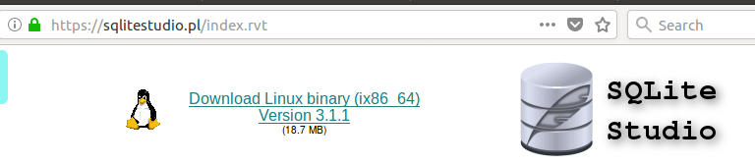
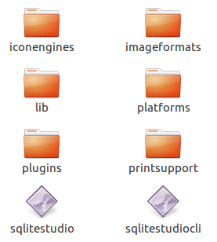
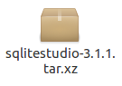
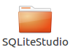

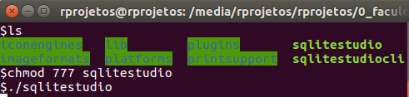

Pronto, só localizar a sua base de dados e conectar.

